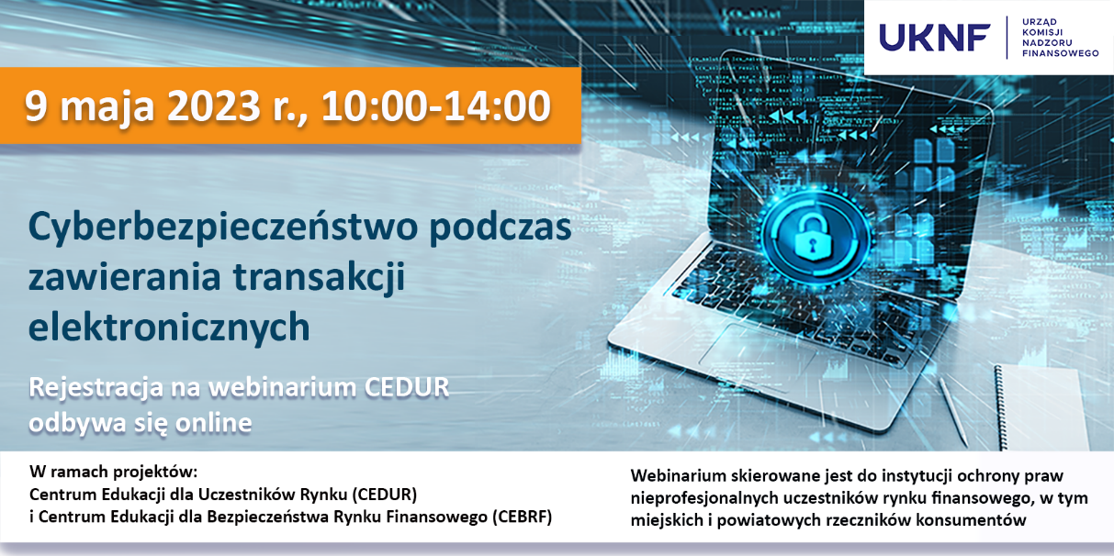

Urząd Komisji Nadzoru Finansowego zaprasza na webinarium pt. Cyberbezpieczeństwo podczas zawierania transakcji elektronicznych z podmiotami rynku finansowego, ochrona konsumentów na rynku finansowym, w szczególności przed działalnością cyberprzestępców, uwzględniając takie metody oszustw, jak vishing i spoofing, 9 maja 2023 roku
Seminarium online jest organizowane przez Urząd Komisji Nadzoru Finansowego w ramach projektów: Centrum Edukacji dla Uczestników Rynku – CEDUR oraz Centrum Edukacji dla Bezpieczeństwa Rynku Finansowego – CEBRF.
Webinarium jest skierowane do przedstawicieli instytucji ochrony praw nieprofesjonalnych uczestników rynku finansowego, w tym miejskich i powiatowych rzeczników konsumentów.
Spotkanie odbędzie się 9 maja 2023 roku (10:00-14:00). Logowanie uczestników na webinarium rozpocznie się od 09:45.
Zgłoszenia będą przyjmowane za pośrednictwem elektronicznego formularza zgłoszeniowego:
https://www.knf.gov.pl/dla_rynku/edukacja_cedur/seminaria?articleId=81800&p_id=18
W celu uczestnictwa w spotkaniu niezbędne jest stabilne łącze internetowe. W spotkaniu uczestniczyć można poprzez przeglądarkę internetową lub aplikację. Szczegółowe informacje techniczne zostaną przesłane wraz z potwierdzeniami uczestnictwa. Potwierdzenia uczestnictwa zostaną przesłane najpóźniej 8 maja 2023 roku.
Udział w webinarium jest bezpłatny.

